**桂林阳朔攻略一篇通**

高铁：1.去程建议买广州南到桂林北或桂林站，如果不去桂林市区可以直接买到阳朔站。回程建议从阳朔站回广州南。﻿2.高铁选座

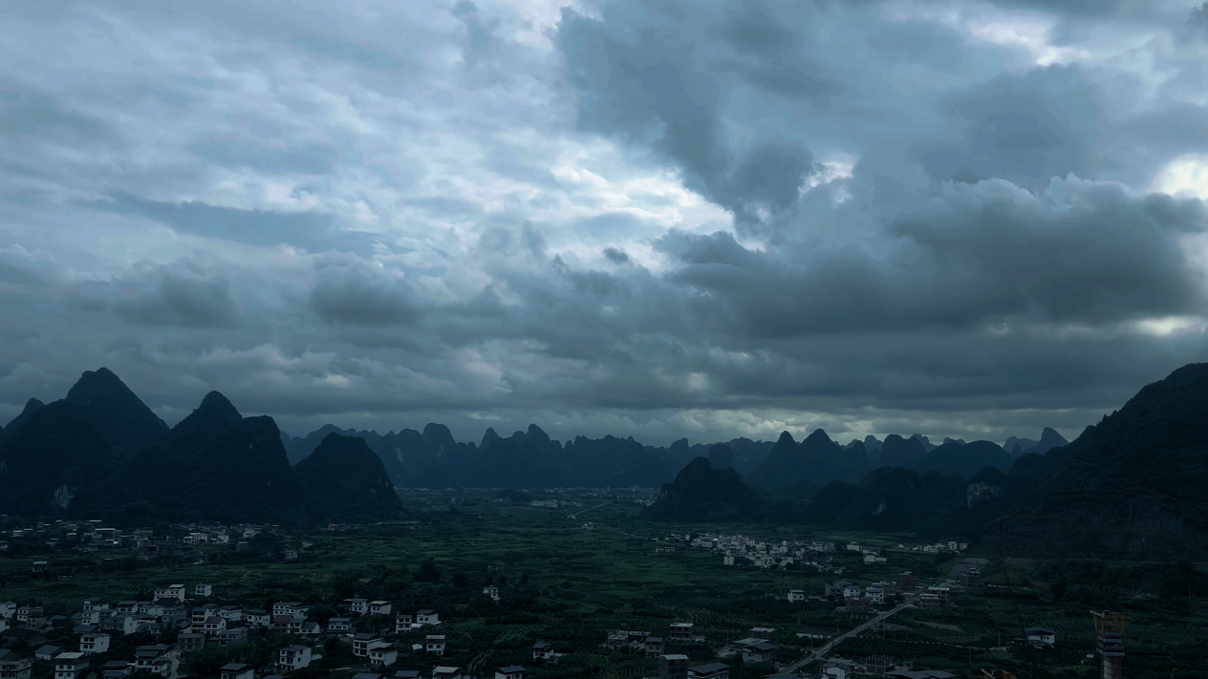

这是一段经典的高铁风景，在快到阳朔站的位置，具体为下图蓝色湖面区域。

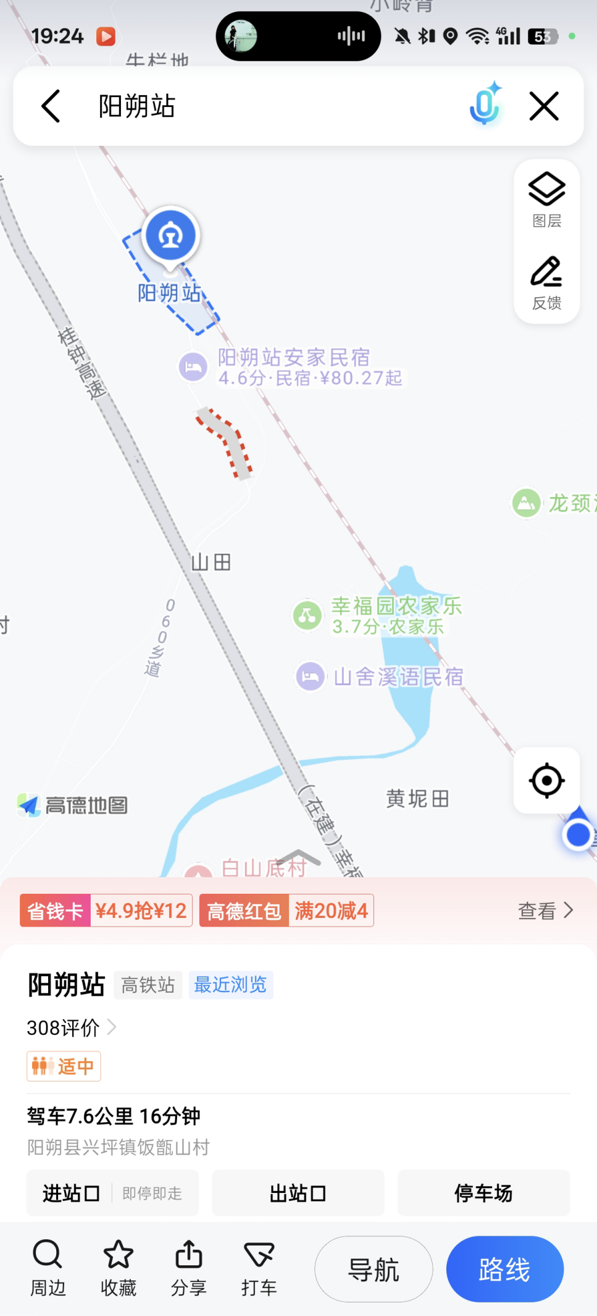

如果你想拍到这段，需要选择从广州南出发的A座位，要注意会不会过阳朔站。﻿游玩攻略：﻿阳朔实际是桂林的一个县，下面我说的桂林都代表包含阳朔。桂林旅游主要有三个区域:桂林市区、兴平镇区域、阳朔西街遇龙河区域。﻿桂林市区主要景点有：﻿象鼻山、日月双塔、东西巷、两江四湖、逍遥楼、正阳步行街、桂海晴岚、靖江王府。桂林市区几乎没有风景可看，多半都是作为去阳朔县的中转站顺便看看的，景点看似很多但其实除了名声在外的象鼻山别的都可以不去，象鼻山也就是拍个照的事，风景的话只有新景点桂海晴岚可考虑去。上面列举的除了桂海晴岚其余都挨着，市区去桂海晴岚十公里左右，算上景区游玩时间来回大概两小时(停留较短的情况下），下面是象鼻山p1和桂海晴岚p2的照片

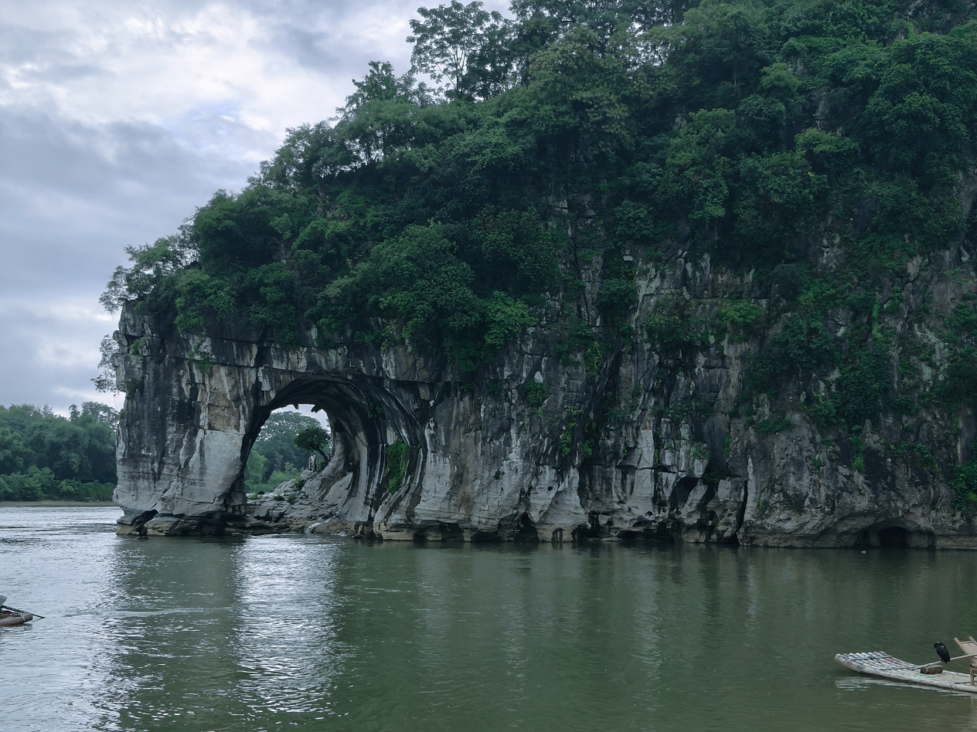

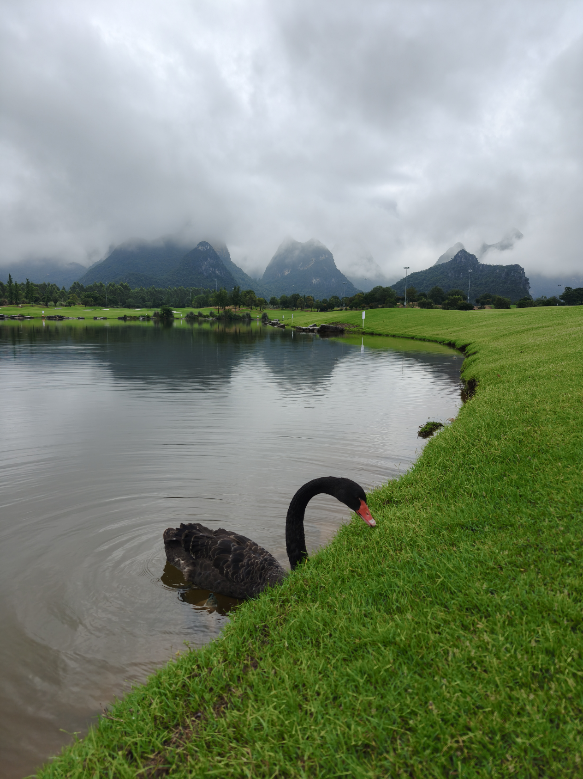

兴坪镇区域有以下景点：﻿漓江竹筏、20元人民币背景拍摄地、兴平古镇、相公山。兴坪古镇类似大理古城丽江古城那种，但是规模小很多，随便逛逛就行。漓江竹筏看自己需要坐不坐，我没体验。20元打卡点步行导航旺旺美食对面可达，兴平区域我觉得没有组电车的必要。相公山需要坐船去漓江对面再转电瓶车，参考价坐船5元电瓶车往返40，门票原价60学生30，算上爬山时间大概3h。相公山照片大家可以去搜一下，我去的时候天气差了点，天气好应该还是挺好看的。相公山照片如下：

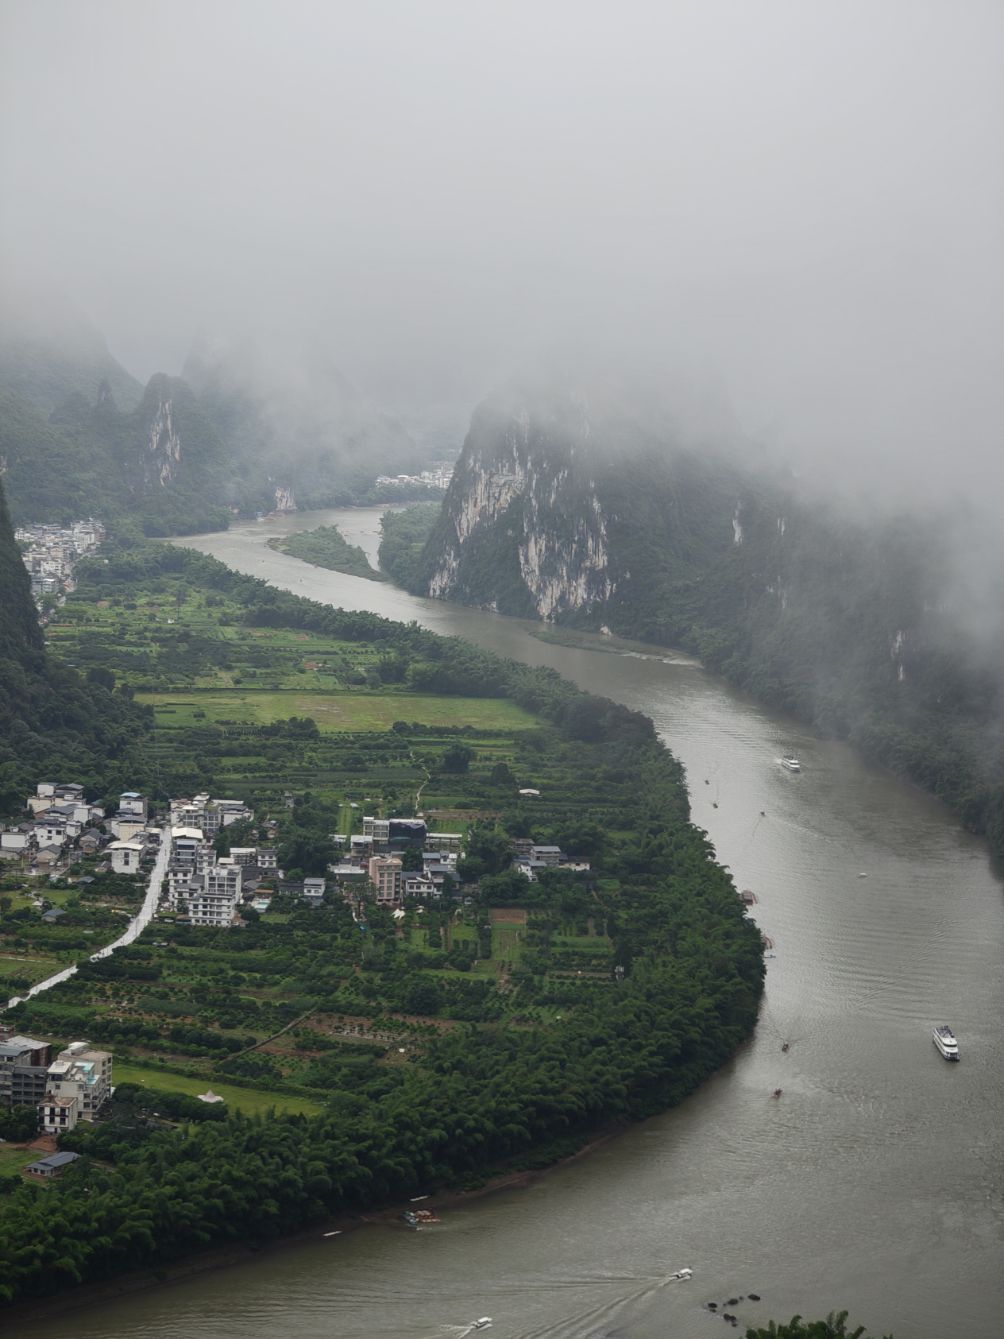

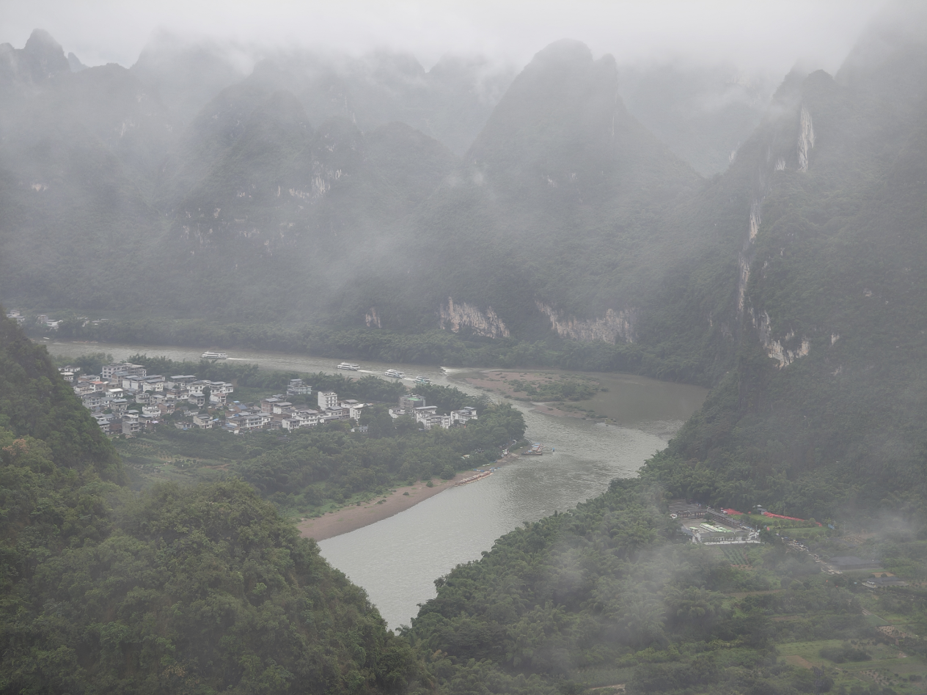

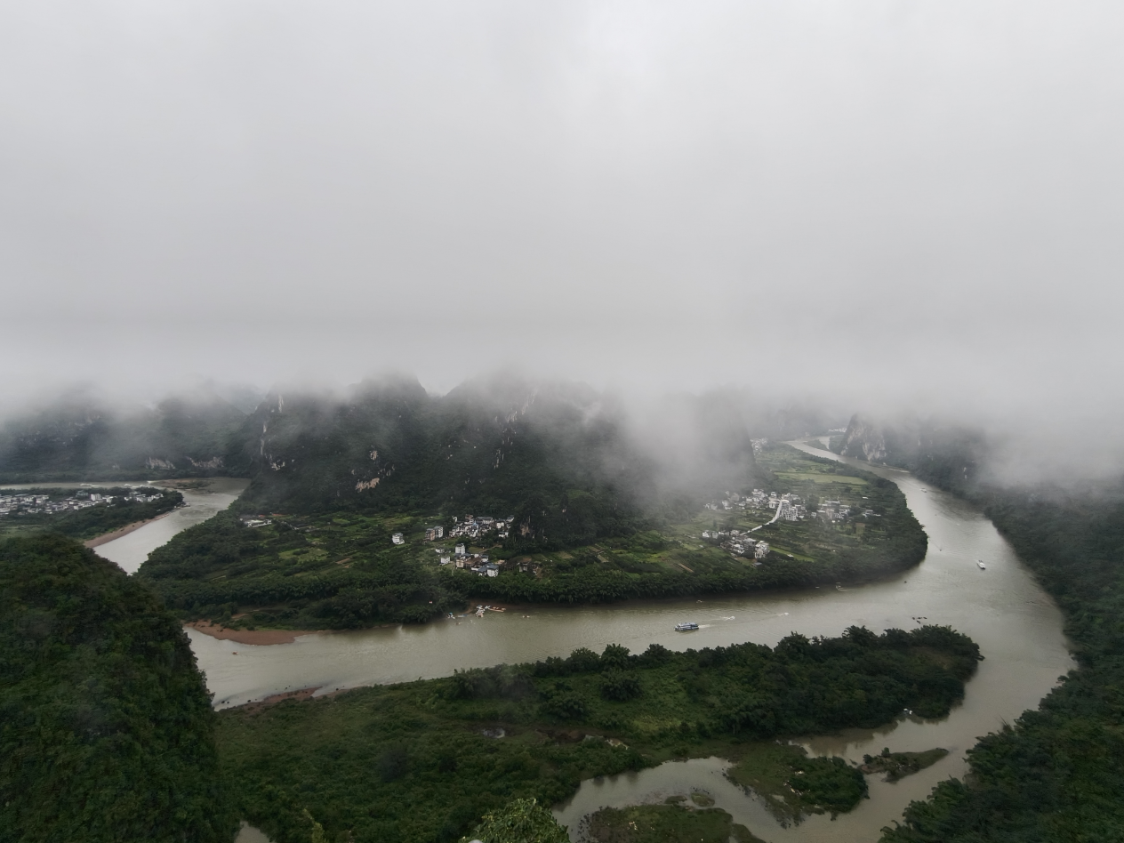

﻿阳朔西街遇龙河区域：﻿阳朔西街、遇龙河竹筏和十里画廊都在这个区域，阳朔西街就是普通商业街，可去可不去。遇龙河竹筏有很多段，可以在遇龙河小程序上查看，可以自行决定怎么选择，旺季一定要在前一天晚上八点抢票，没抢到可以第二天一早去出发的码头现场买。非常需要注意的是，如果那几天有下雨的情况，要实时查看小程序的码头开放情况，如果水位太高就会停漂，而且下大雨会把水搅浑，体验没那么好，现在竹筏基本不会出现早些年要你给小费的情况了，景区有评价制度对船夫的管制比较严格了。十里画廊其实是一条三分叉的公路，就在遇龙河边上，十里画廊个人感觉景色和其他公路没有太大不同，部分区域稍微好一点，建议租个小电驴骑行游玩，参考价30一天，建议在你方便归还的地方租，可以做完竹筏到终点租，也可以先租好放在终点再坐车去起点然后下来骑车，两个项目结合基本半天可以搞定。下面是竹筏和十里画廊照片：

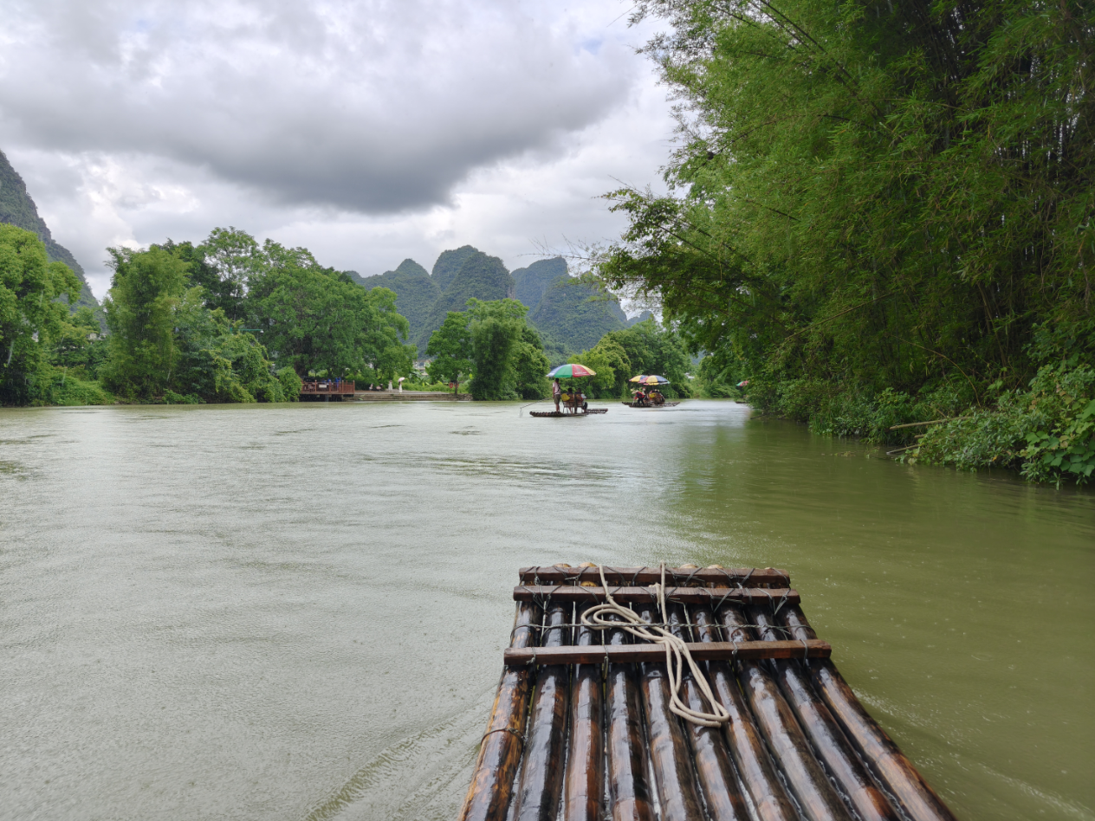

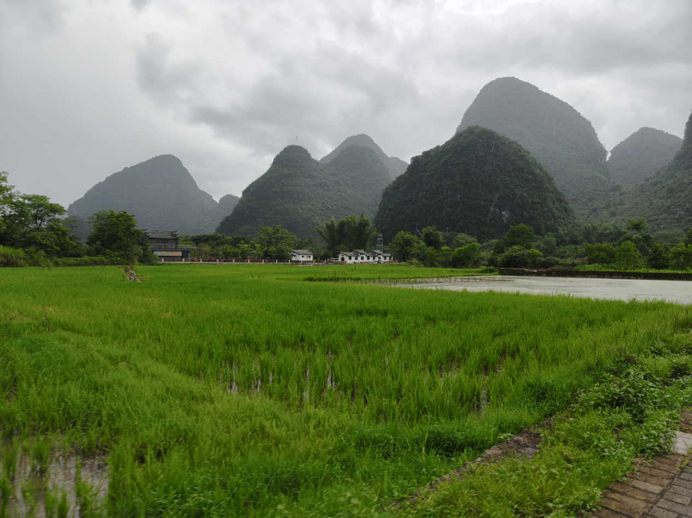

﻿﻿所有重要交通如下：﻿1.桂林北站到桂林市区——1h﻿2.桂林市区至阳朔西街——1.5h﻿3.桂林市区至兴坪镇——1h﻿4.阳朔西街至兴坪镇——40mins﻿5.兴平镇至阳朔站——15mins﻿住宿：﻿上述三个区域都各自有住宿条件，不建议一直住一个地方，根据行程订不同区域的更合适。﻿特色美食：﻿啤酒鱼、竹筒饭、竹筒焖鸡、田螺酿、窑鸡、桂林米粉……小吃可以看看酸嘢和清补凉。﻿下面是我的行程，供大家参考：﻿Day1：下午五点半抵达桂林北站，在北站坐公交到靖江王府，步行参观东西巷、逍遥楼、正阳步行街、两江四湖和日月双塔，八点晚饭潘记酒家吃黑猪叉烧、琵琶鸭、咸蛋黄南瓜，这顿吃的不错77r好吃量也合适。照片：

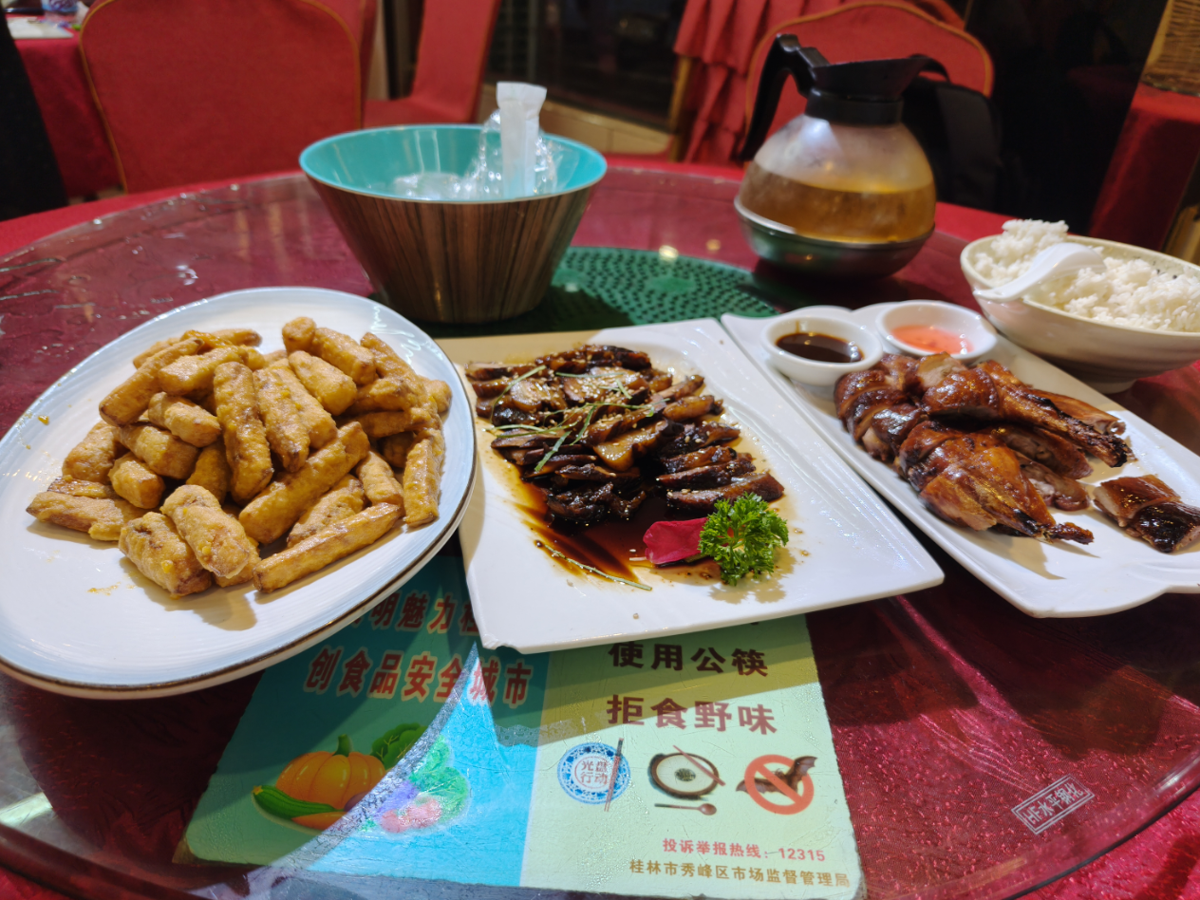

晚饭结束后去拍日月双塔夜景，然后回酒店，酒店为地球村漓江雅致酒店，位置好，房间设施齐全，但是室外空间比较敷衍。﻿Day2：七点半早饭唐家米粉的桂林米粉，干的涝的都试过了，味道一般性价比不高，然后去象鼻山景区，大概八点半不到出景区去桂海晴岚，桂海晴岚出来后到琴谭客运站(十点半）坐大巴去阳朔西街，一点钟在西街椿记烧鹅吃午饭，烧鹅味道不错，但是价格不太美丽。照片：没拍。两点钟到酒店放行李，酒店为栖悦水岸度假酒店，在遇龙河终点综合码头附近，酒店各方面都不错，推荐。下午两点半出发去坐竹筏，大约三点半开始，四点结束，然后租电瓶车完全游玩完十里画廊，七点钟在月圆山庄吃晚饭，土窑鸡味道不错，素菜分量比较大，建议三个人买一个双人套餐加一份竹筒饭就好了。照片：

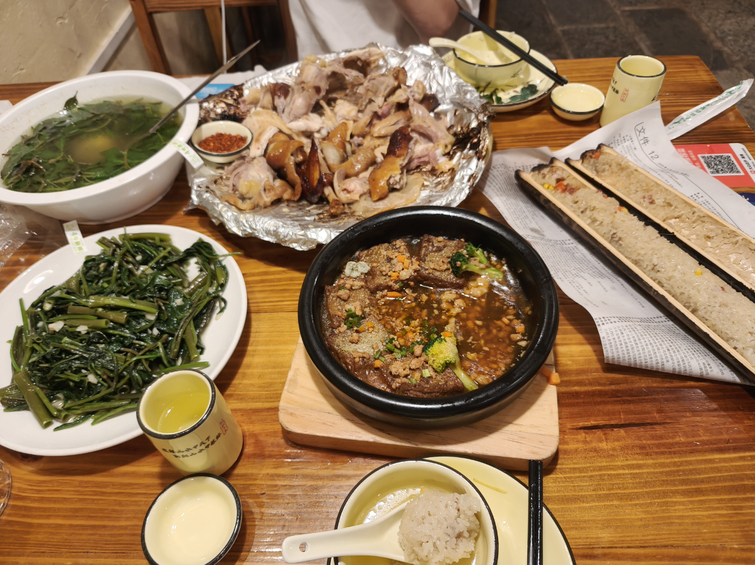

Day3：早上八点酒店早餐，十点半打车去兴平古镇，十一点半到兴坪古镇，十二点午饭在阳姐大排档，点了一份啤酒鱼一份田螺酿，啤酒鱼还可以，田螺酿吃不惯。照片：没拍。下午一点吃完饭去二十元拍摄地，又在古镇里逛了逛，爬了一半的老寨山，两点半在兴坪码头坐船转电瓶车去相公山，五点半回到兴坪古镇，打车去阳朔高铁站，随便在高铁站吃了点，七点高铁回广州南。﻿附上一张三个区域的关系图方便大家理解：最上方七星区文字附近为桂林市区，中间偏下靠右阳朔漓江景区文字为兴坪镇区域，下方阳朔县文字为阳朔西街遇龙河区域。

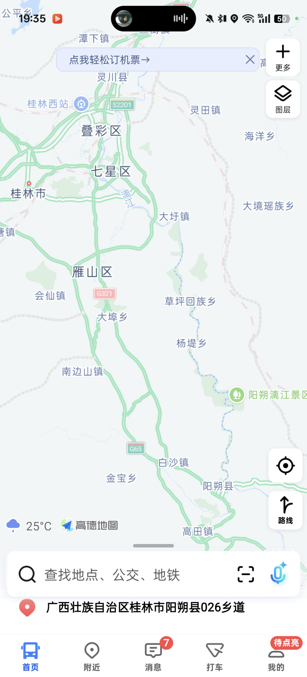

攻略结束。